Exercices : ACTIONS MÉCANIQUES ET FORCES

Exercice 1
Une force dont l’intensité est égale à 125 N est représentée par un vecteur qui mesure 5 cm.
Quelles seraient les mesures des longueurs des vecteurs qui représenteraient des forces de 25 N, 300 N, 480 N ?

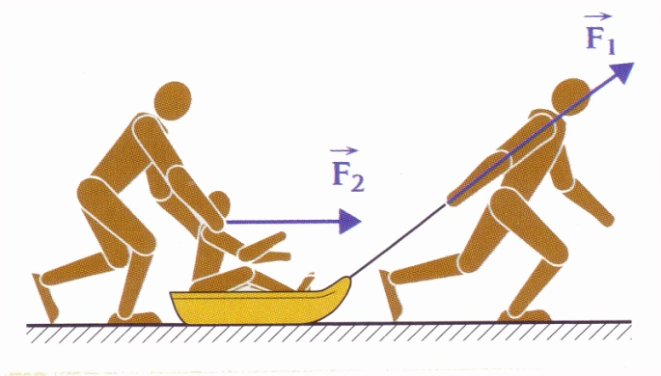
Exercice 2
Anna est sur une luge tirée par Arthur avec une force

et poussée par Alain avec une force
Sachant que l’échelle utilisée est de 1 cm pour 50 N,
caractériser et .

Force | Point  d’application | Direction | Sens | valeur  (N)

Exercice 3
1. Représente sur le schéma les forces données dans le tableau, en prenant pour échelle 1 N <=> 1 cm.
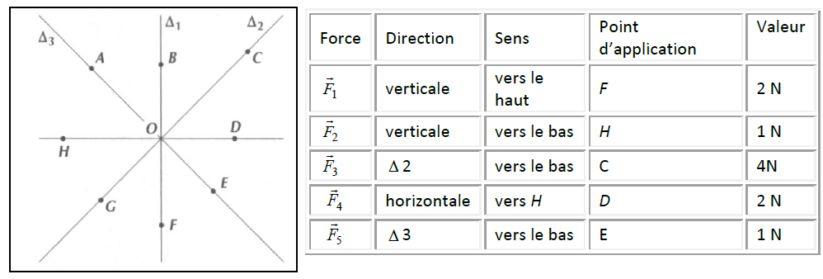
2. Détermine l’intensité de la force dans les situations suivantes :

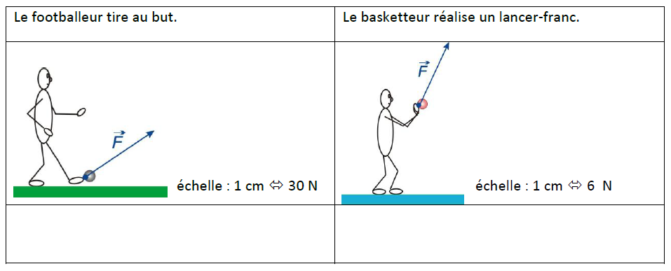

3. Représente le vecteur force dans les situations suivantes :

